Sentier de découverte (ITI_DECOUV) 2

Définition 2

Classification BDUni 2

Reclassement / Sélection / règles carto 2

Représentation cartographique 2

Symbolisation 2

Texte 2

Extrait carto 3

Requêtes SQL 3

Différence INCA – France 25 4

# Sentier de découverte (ITI_DECOUV)

## Définition

Un sentier de découverte est un itinéraire généralement court, équipé de panneaux d'informations pour permettre aux usagers de connaître et surtout décrypter les milieux qu'ils traversent en l'empruntant, en donnant les clés scientifiques, historiques, culturelles voire politiques pour comprendre l'aspect des lieux.

## Classification BDUni

|  |  |  |
| --- | --- | --- |
| Classe INCA | Valeur de symbo | Sélection BDUni |
| t_itineraire_n1 | ITI_DECOUV | Les tronçons de route support d’itinéraire de nature ‘Sentier de découverte’ |

## Reclassement / Sélection / règles carto

Tous les itinéraires de découverte sont symbolisés de la même façon. S'il existe un ZAI avec une nature détaillée (sentier botanique, sentier écologique, sentier entomologique, sentier sous-marin), une désignation spécifique sera indiquée.

## Représentation cartographique

### Symbolisation

|  |  |  |  |  |
| --- | --- | --- | --- | --- |
|  | **Taille** | **Couleur** | **Style** | **Transparence** |
|  | 0.4 mm | M100 | continu | **/** |

### Texte

TYPO_E_1_MAGENTA

Désignation : Sent. de découverte

## Extrait carto

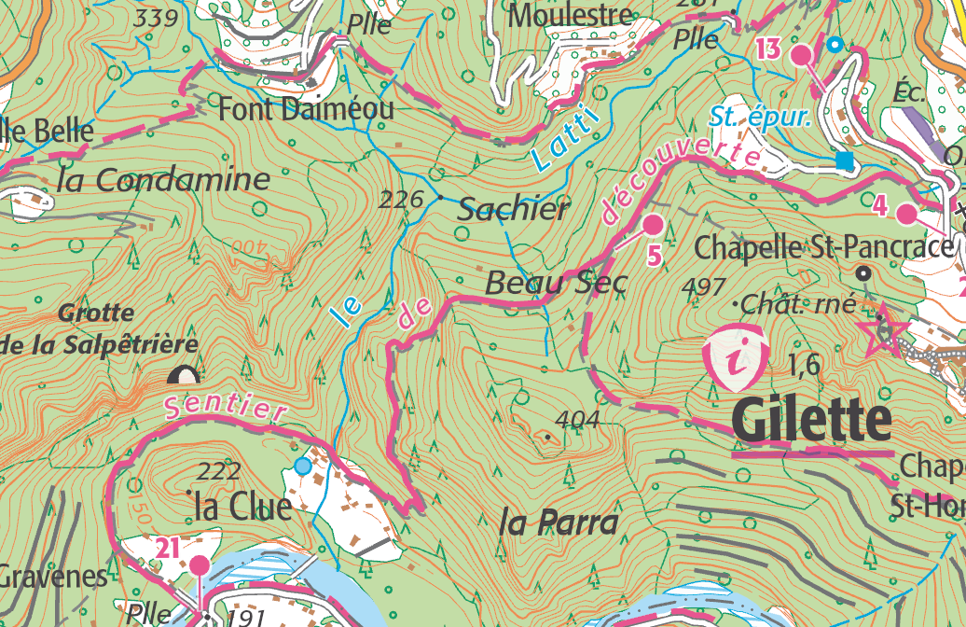

## Requêtes SQL

|  |  |
| --- | --- |
| BDUni | select * from troncon_de_route as tr  inner join (select cleabs as iti_autre_cleabs, nature as iti_autre_nature, nature_detaillee as iti_autre_nat_det from itineraire_autre  where nature = 'Sentier de découverte'  and nature_detaillee = ''  and not gcms_detruit) as iti_autre  on iti_autre_cleabs = tr.liens_vers_itineraire_autre  where liens_vers_itineraire_autre is not NULL  and not tr.gcms_detruit |
| INCA | select * from t_itineraire_n1  where SYMBO = 'ITI_DECOUV' |
|  |
| F25 migré | select * from t_itineraire_n1  where SYMBO = 'ITI_DECOUV' |
| SELECT * from e_toponyme_ anno_25000  WHERE textstring = 'Sentier de découverte' |
| *F25* | *SELECT * FROM iti_touristique_decale_25*  *WHERE selection_25k=’1’*  *AND (symbolisation =’Sentier de découverte’ OR symbolisation = ‘Parcours sportif’ OR symbolisation =’Itinéraire cyclable’)*  *And not gcms_detruit* |